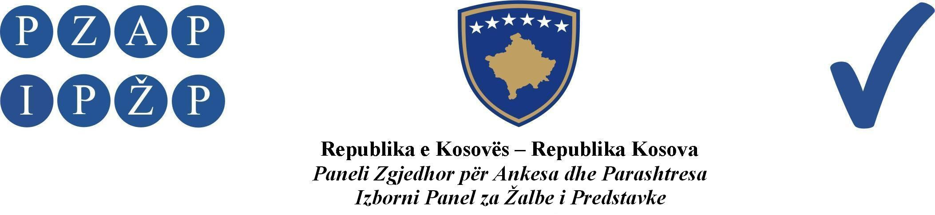

A nr. 556/ 2010

Paneli Zgjedhor për Ankesa dhe Parashtresa (PZAP), në panelin e përbërë nga, Ferit Osmani kryesues, Vlastimir Dimić dhe Nehat Idrizi, duke vendosur përkitazi për ankesën e subjektit politik Samostalna Liberalna Stranka (SLS) me seli në Graçanicë, për shkak të gabimeve teknike në Qendrën e Votimit nr. 3405/01r, në seancën e panelit të mbajtur me 16.12.2010, mori këtë:

V E N D I M

REUZOHET si e pabazuar ankesa subjektit politik Samostalna Liberalna Stranka (SLS).

A r s y e t i m

PZAP, ka pranuar një ankesë më datë 13.12.2010, nga subjekti politik SLS, ne te cilën pretendohet se kanë ndodhur gabime teknike gjatë regjistrimit të rezultateve zgjedhore me ndërrimin e vendeve, gabimisht janë regjistruar 212 vota në rubrikën nr. 37 (Kosova Turk Birligi), ku sipas parashtruesit të ankesës këto vota është dashur të jenë regjistruar në rubrikën 38 të SLS-së.

Parashtruesi i ankesës nuk ka bashkangjitur asnjë provë.

Neni 105 paragrafi 1 i LZP-së, parasheh:

105.1 Ankesat lidhur me administrimin e numërimit në QNR dorëzohen me shkrim pranë PZAP-it brenda 24 orësh nga ndodhja e shkeljes së supozuar.

Neni 118 paragrafi 1 i LZP-së, parasheh:

118.1 PZAP-i pranon ankesat e bazuara në fakte dhe refuzon ankesat të cilat nuk përmbushin standardet

Rregullat dhe Procedurat e PZAP-it, neni 3 paragrafi 6 pika (c) parasheh:

- hollësi rreth çfarëdo dëshmie dhe kopje të çfarëdo dokumentacioni relevant apo dëshmi të tjera në posedim të ankuesit ose udhëzime se ku mund të gjenden dëshmitë, në rastet kur të njëjtat nuk janë në posedim të ankuesit.

PZAP-i pasi që shqyrtoj dhe analizoi shkresat e lëndës gjeti se;
- ankesa është e pabazuar.
Nga shkresat e lëndës rrjedh, se pretendimet nga parashtruesi i ankesës, se është bërë shkelja e theksuar në ankesë janë te pabazuara nga shkaku se nuk eshte ofruar dëshmi për të besuar se ka ndodhur shkelja e tillë. PZAP-i duke u bazuar në arsyet e cekuar më lartë e po ashtu në pajtim më dispozitat e cituara ligjore, në kuptim të nenit 115 paragrafi 1 të LZP-së, vendosi si në dispozitiv të këtij vendimi.

PZAP nuk do t’i pranojë kërkesat për ri-apelim, sepse vendimet e tij do të konsiderohen si përfundimtare. Prandaj, siç parashihet në Nenin 118.4 të LZP-së, ankesa në Gjykatën Supreme të Kosovës mund të paraqitet brenda njëzetekatër (24) orëve nga momenti i marrjes së vendimit nga PZAP-i, në rast se gjoba e përfshirë është më e lartë sesa pesëmijë (5, 000) Euro ose në rast se çështja prek një të drejtë themelore.

Paneli Zgjedhor për Ankesa dhe Parashtresa
A nr. 556/2010 më datën 16.12.2010.

Kryesuesi i Panelit
Ferit Osmani
_________________

